**Relatório de Planejamento do Jogo Educacional MathWiz**

**Introdução**

* **Contexto:** O desenvolvimento do MathWiz começou em 02/08/2024. Inspirado pelo modelo de aprendizado interativo do Duolingo, o jogo está sendo projetado para ensinar matemática de forma envolvente, tanto em sala de aula quanto em atividades de estudo em casa, com uma sequência diária de exercícios.
* **Objetivo do relatório:** Este relatório descreve o planejamento e a abordagem para o desenvolvimento do jogo educacional **MathWiz**, destinado a melhorar as habilidades em operações matemáticas básicas (soma, subtração, multiplicação e divisão) das crianças do 1º ao 5º ano do ensino fundamental no SESI-162. O objetivo é fornecer uma visão geral do projeto, incluindo metas, cronograma e expectativas para a implementação futura.

**Objetivos do Projeto**

* **Desenvolvimento do Jogo:** Criar um aplicativo educacional que ensine soma, subtração, multiplicação e divisão de forma interativa e atraente para crianças do 1º ao 5º ano.
* **Melhoria de Habilidades:** Aumentar a proficiência dos alunos nas operações matemáticas básicas através de uma abordagem lúdica e envolvente.
* **Estudo em Casa:** Incentivar a prática diária em casa com atividades integradas ao jogo, visando reforçar o aprendizado e promover a rotina de estudo.
* **Engajamento e Motivação:** Melhorar o engajamento e a motivação dos alunos em relação ao estudo da matemática, tornando o aprendizado mais divertido e interativo.

**Metodologia de Desenvolvimento**

* **Desenvolvimento do Jogo:**

**Fase de Design:** Criação do conceito do jogo, design de interface e desenvolvimento de conteúdo educacional baseado nas operações matemáticas.

**Fase de Desenvolvimento:** Programação do jogo, implementação de funcionalidades e integração das atividades de matemática.

**Fase de Testes:** Testes internos para identificar e corrigir problemas antes do lançamento.

* **Atividades de Estudo em Casa:**

**Plano de Atividades:** Desenvolvimento de uma sequência diária de exercícios que os alunos devem completar em casa, integrados ao progresso no jogo.

**Acompanhamento:** Planejamento de métodos para monitorar e avaliar a adesão e o desempenho dos alunos nas atividades de estudo em casa.

**Cronograma de Implementação**

* **Fase 1: Planejamento e Design**

Definição dos objetivos e recursos do jogo.

Criação de protótipos e design de interface.

Desenvolvimento de conteúdo educacional.

* **Fase 2: Desenvolvimento e Implementação**

Programação e desenvolvimento do jogo.

Implementação das atividades de estudo em casa.

Integração de funcionalidades e testes preliminares.

* **Fase 3: Testes e Ajustes**

Testes internos

Coleta de feedback e ajustes baseados em testes.

Preparação para o lançamento.

* **Fase 4: Lançamento e Monitoramento**

Lançamento do jogo para os alunos do SESI-162.

Monitoramento do uso e desempenho dos alunos.

Coleta de feedback inicial e ajustes contínuos.

**Expectativas e Resultados Esperados**

* **Melhoria das Habilidades Matemáticas:** Espera-se que o MathWiz ajude os alunos a melhorar suas habilidades em soma, subtração, multiplicação e divisão, proporcionando uma abordagem mais interativa e envolvente.
* **Engajamento e Motivação:** Acredita-se que a natureza lúdica do jogo aumentará o engajamento dos alunos com a matemática e incentivará a prática diária.
* **Feedback Positivo:** Espera-se receber feedback positivo dos professores e pais sobre a eficácia do MathWiz e a adesão dos alunos às atividades de estudo em casa.

**6. Planejamento para Avaliação**

* **Métricas de Sucesso:** Definição de métricas para avaliar o sucesso do MathWiz, incluindo taxas de engajamento, melhorias nas habilidades matemáticas e feedback dos usuários.
* **Plano de Avaliação:** Desenvolvimento de um plano para coletar e analisar dados após o lançamento, incluindo testes de avaliação pré e pós-jogo, questionários para professores e pais, e monitoramento do uso do aplicativo.

**7. Considerações Finais**

* **Resumo:** O MathWiz está em fase de desenvolvimento com a meta de melhorar as habilidades matemáticas das crianças do SESI-162 através de um aplicativo interativo e atividades de estudo em casa. O projeto está seguindo um cronograma detalhado e as expectativas são altas quanto aos benefícios educacionais e ao engajamento dos alunos.
* **Próximos Passos:** Continuar com as fases de desenvolvimento e testes conforme o cronograma, garantir a qualidade do produto final e preparar para o lançamento e monitoramento contínuo.

**8. Referências**

* **Modelo de Aprendizado:** Inspiração do modelo de aprendizado interativo do Duolingo.
* **Recursos de Desenvolvimento:** Ferramentas e tecnologias utilizadas para o desenvolvimento do MathWiz.

**Diagrama de caso de uso**

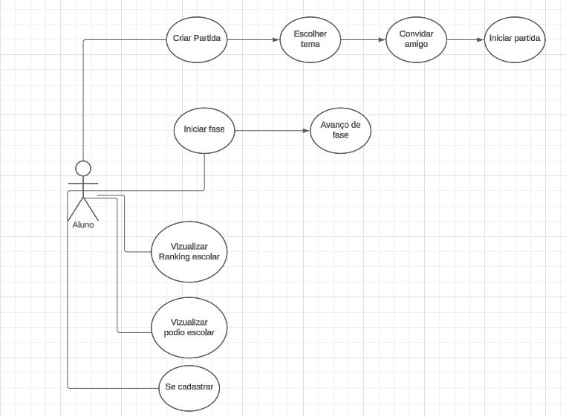

**Modelagem de dados**

